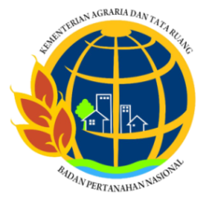
KEMENTERIAN AGRARIA DAN TATA RUANG/
BADAN PERTANAHAN NASIONAL
KANTOR PERTANAHAN KABUPATEN BONE BOLANGO
PROVINSI GORONTALO
JALAN PROF. DR. ING. BJ. HABIBIE DESA MOUTONG KEC. TILONGKABILA KAB. BONE BOLANGO
TELP/FAX (0435) 824582 E-mail : kab-bonebolango@atr.go.id

BERITA ACARA PEMERIKSAAN LAPANG OLEH
ANGGOTA PANITIA PEMERIKSA TANAH A

Pada hari ini {{hari_bap}}, tanggal {{tgl_bap_terbilang}} bulan {{bulan_bap}} tahun {{tahun_bap_terbilang}} ({{tgl_bap_pendek}}), kami yang bertandatangan di bawah ini :

{{#panitia}}
{{*panitia._nomor}}. | Nama | : | {{*panitia.nama}}
{{?panitia.nip}} | NIP | : | {{*panitia.nip}}
 | Jabatan | : | {{*panitia.jabatan_lengkap}}
{{/panitia}}
Dengan ini kami telah melakukan pemeriksaan lapang atas permohonan dari {{penerima_disapa}} atas sebidang tanah seluas {{luas_teks}}{{luas_terbilang}} sesuai dengan Peta Bidang Tanah Nomor {{nomor_pbt}} tanggal {{tanggal_pbt}} NIB. {{nib}} terletak di {{jenis_desa}} {{nama_desa}}, Kecamatan {{kecamatan}}, Kabupaten Bone Bolango, Provinsi Gorontalo, dengan hasil sebagai berikut:
- Penguasaan, Penggunaan dan Keadaan Tanah
- Bahwa bidang tanah yang dimohon dikuasai oleh {{nama_penerima}} dengan riwayat;
- {{*riwayat.uraian}}{{*riwayat._akhir}}
- {{?penguasaan_fisik}}{{penguasaan_fisik}}.
- Pengunaan Tanah
Bahwa penggunaan tanah dilapangan adalah {{penggunaan_sekarang}} dan rencana penggunaan tanah berupa {{rencana_penggunaan}}. Berdasarkan Peta Analisis Penatagunaan Tanah Tema Kesesuaian Penggunaan Tanah Terhadap RTRW tanggal {{tanggal_peta_analisis}} yang di tandatangani oleh Kepala Seksi Penataan dan Pemberdayaan Kantor Pertanahan Kabupaten Bone Bolango {{kasi_pgt_nama}} NIP. {{kasi_pgt_nip}}, bidang tanah yang dimohon berada dalam {{rtrw}}, sehingga bidang tanah tersebut {{kesesuaian}} dengan Peraturan Daerah Kabupaten Bone Bolango Nomor 5 Tahun 2021 Tentang Rencana Tata Ruang Wilayah Kabupaten Bone Bolango Tahun 2021-2041.
- Keadaan Tanah
Bahwa Keadaan tanah saat ini (existing land use) sesuai hasil tinjauan kami di lapangan adalah {{penggunaan_sekarang}} yang akan digunakan untuk {{rencana_penggunaan}}.
- Batas – batas bidang tanah yang dimohon adalah sebagai berikut :
Utara : berbatasan dengan {{batas_utara}};
Timur : berbatasan dengan {{batas_timur}};
Selatan : berbatasan dengan {{batas_selatan}};
Barat : berbatasan dengan {{batas_barat}}.
- Bahwa pada saat kami melakukan Pemeriksaan Lapang tidak ada yang mengajukan keberatan atau merasa keberatan terhadap Permohonan Hak dimaksud;
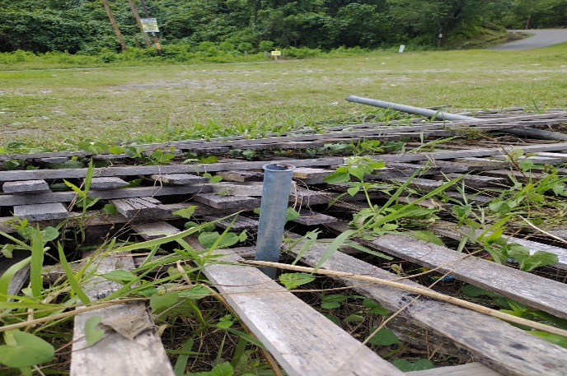
- Lampiran Dokumentasi Pemeriksaan Lapang;
{{@foto}}

